**工數作業六參考解答**

日期：2019年 04月 24日 姓名： 學號：

1、某週期函數，，，

其中，求分別為何?

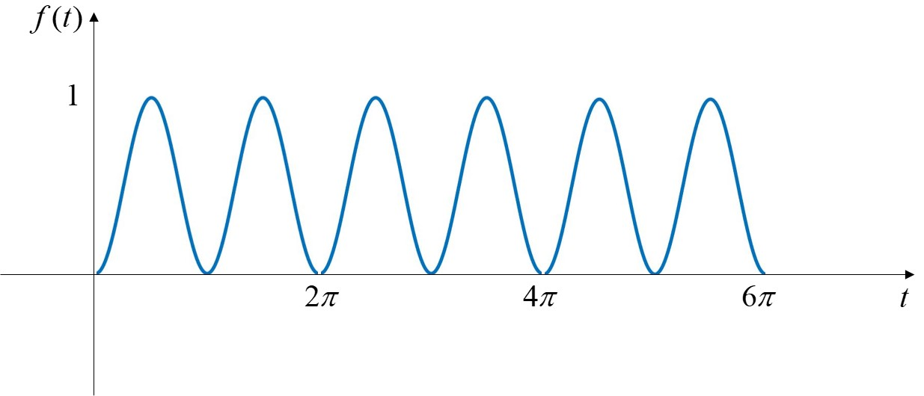

2、某週期函數，，

，其中，求分別為何?

